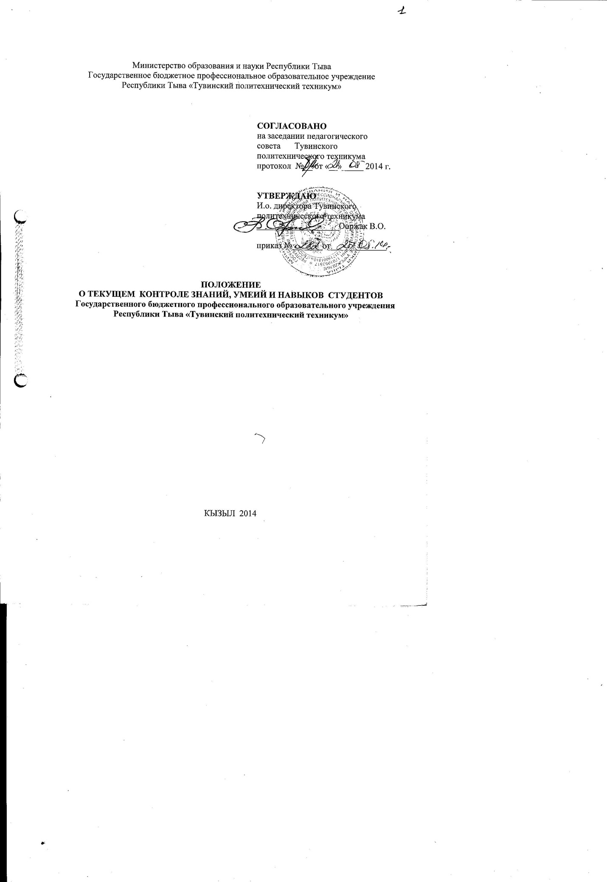

**ПОЛОЖЕНИЕ**

**О ТЕКУЩЕМ КОНТРОЛЕ ЗНАНИЙ, УМЕНИЯ И НАВЫКОВ СТУДЕНТОВ**

**Государственного бюджетного профессионального образовательного учреждения**

**Республики Тыва «Тувинский политехнический техникум»**

Настоящее положение разработано в соответствии с Федеральным законом от 29 декабря 2013 г. № 273 «Об образовании в Российской Федерации», Законом Республики Тыва от 26 мая 2014 г. № 2562 ВХ-I «Об образовании в Республике Тыва», приказами Министерства образования и науки Российской Федерации от 14 июня 2013 года № 464 «Об утверждении порядка организации и осуществления образовательной деятельности по образовательным программам среднего профессионального образования», Федеральным государственным образовательным стандартом среднего профессионального образования (далее – ФГОС СПО), Уставомгосударственного бюджетного профессионального образовательного учреждения Республики Тыва«Тувинский политехнический техникум» (далее - Тувинский политехнический техникум), Положением о разработке и принятии локальных нормативных актов Тувинского политехнического техникума.

**1. Общие положения**

1.1. Настоящее Положение о текущем контроле знаний студентов (далее - Положение) Тувинского политехнического техникума (далее- техникум) устанавливает правила организации и проведения текущего контроля знаний, умений и навыков студентов, осваивающих программы подготовки квалифицированных рабочих, служащих и осваивающих программы подготовки специалистов среднего звена.

1.2. Освоение образовательной программы среднего профессионального образования, в том числе отдельной части или всего объема учебного предмета, курса, дисциплины (модуля) образовательной программы, сопровождается текущим контролем успеваемости студентов. Формы, периодичность и порядок проведения текущего контроля успеваемости студентов определяются настоящим Положением.

1.3.Целью текущего контролязнаний, умений и навыков является проверка успеваемости студентов по общеобразовательным и специальным дисциплинам.

**2. Система оценок знаний, умений и навыков студентов**

2.1. Уровень теоретических знаний и практических умений оценивается по пятибалльной системе.

Профессиональное мастерство оценивается по критериям квалификационных испытаний.

2.2. Для дисциплин и видов учебной работы студента, по которым формой итогового контроля являются зачет, устанавливается оценка «зачтено», «не зачтено», которая выставляется по результатам текущего контроля учебной работы или итогового собеседования. Итоговый контроль в форме «зачета» может проводиться в дифференцированном виде с выставлением оценок по 5-балльной системе.

2.3. Оценки "отлично" заслуживает студент, обнаруживший всестороннее, систематическое и глубокое знание учебного материала, умение свободно выполнять задания, предусмотренные программой, усвоивший основную и знакомый с дополнительной литературой, рекомендованной программой.

2.4. Оценки "хорошо" заслуживает студент, обнаруживший полное знание учебного материала, успешно выполняющий предусмотренные в программе задания, усвоивший основную литературу, рекомендованную в программе. Оценка "хорошо" выставляется студентам, показавшим систематический характер знаний по дисциплине и способным к их самостоятельному пополнению и обновлению в ходе дальнейшей учебной работы и профессиональной деятельности;

2.5. Оценки "удовлетворительно" заслуживает студент, обнаруживший знания основного учебного  материала в объеме, необходимом для дальнейшей учебы и предстоящей работы по профессии, справляющийся с выполнением заданий, предусмотренных программой, знакомых с основной литературой, рекомендованной программой. Оценка "удовлетворительно" выставляется студентам, допустившим погрешности в ответе на экзамене и при выполнении экзаменационных заданий, но обладающим необходимыми знаниями для их устранения под руководством преподавателя;

2.6. Оценка "неудовлетворительно" выставляется студенту, обнаружившему пробелы в знаниях основного учебного материала, допустившему принципиальные ошибки в выполнении предусмотренных программой знаний. Оценка "неудовлетворительно" ставится студентам, которые не могут продолжить обучение или приступить к профессиональной деятельности по окончании Техникума без дополнительных занятий по соответствующей дисциплине.

**3. Организация текущего контроля знаний, умений и навыков студентов**

3.1. Текущий контроль знаний, умений и навыков студентов является обязательной и служит для определения объема и качества знаний, умений и навыков студентов требованиям осваиваемых образовательных программ, характеристик профессиональной деятельности выпускников.

3.2. Текущий контроль осуществляется преподавателями, мастерами производственного обучения ежедневно при проведении учебных занятий.

3.3. Текущий контроль проводится в пределах времени, отведенного на соответствующую дисциплину, как традиционными, так и  инновационными методами, включая компьютерные технологии.

Текущий контроль успеваемости студентов может иметь следующие виды:

-   устный опрос на лекциях, практических и семинарских занятиях;

-   проверка выполнения письменных заданий и расчетно-графических работ;

-   защита лабораторных работ;

- проверка самостоятельных работ;

-   проведение контрольных работ;

-   тестирование (письменное или компьютерное).

Возможны и другие виды текущего контроля знаний, которые определяются преподавателями по согласованию с предметно-цикловыми комиссиями

3.4. В техникуме  устанавливается следующая периодичность проведения текущего контроля в виде ежемесячной аттестации и промежуточной аттестации:

**Для студентов, осваивающих программы подготовки**

**специалистов среднего звена**

**1. Текущий контроль - ежемесячная аттестация**

- проводится по всем дисциплинам, изучаемым студентами в течение месяца с выставлением преподавателями оценок (5,4,3,2, н/а) в ведомость успеваемости в последний день текущего месяца;

- оценки, полученные студентами в результате ежемесячной контроля, заносятся руководителями групп в сводную ведомость;

- не аттестованными считаются студенты, посетившие менее 50% учебных занятий;

- заведующий отделением, старшие мастера оформляет сводную ведомость ежемесячной аттестации всех групп студентов, анализирует ее и доводит до сведения заместителя директора по учебной работе,  при необходимости - до сведения родителей  (лиц, их заменяющих) результаты успеваемости   студентов;

- студенты, получившие по итогам ежемесячной аттестации «2» (н/а), обязаны ликвидировать задолженность в течение  10-14  дней и по истечении этого срока прием задолженности осуществляется с письменного разрешения заместителя директора по учебной работе;

- студенты, не ликвидировавшие задолженность в установленный срок, не могут быть аттестованы положительно в последующую ежемесячную аттестацию.

**2. Промежуточная аттестация студентов за семестр проводится поэтапно:**

**первый этап - Предварительная аттестация за семестр:**

- аттестация проводится за 2 недели до окончания семестра по всем дисциплинам;

- оценки, полученные студентами в результате предварительной аттестации, заносятся классными руководителями, мастерами производственного обучения или кураторами групп в сводную ведомость;

- заведующий отделением, старший мастер анализирует сводную ведомость предварительной аттестации и доводит до сведения заместителя директора по учебной работе,  при необходимости до сведения родителей (лиц, их заменяющих) результаты успеваемости   студентов;

- студенты, получившие по итогам предварительной аттестации положительные оценки, приказом директора допускаются к экзаменам;

- вопрос допуска студентов, получивших по итогам предварительной аттестации неудовлетворительные оценки и (или) не аттестацию (н/а), рассматриваются на заседании малого педагогического совета;

-  для студентов, не получивших семестровую аттестацию по уважительной причине или заболевших в период сессии, составляется индивидуальный график ликвидации задолженностей, утверждаемый заместителем директора по учебной работе.

**второй этап – Промежуточная аттестация по окончании семестра:**

- промежуточная  аттестация студентов по окончании семестра проводится по всем дисциплинам, изучаемым в течение семестра, включая результаты экзаменов, выносимых на экзаменационную сессию;

- по дисциплинам, не выносимым на экзаменационную сессию, аттестация проводится преподавателями до начала экзаменационной сессии;

- по дисциплинам, выносимым на экзаменационную сессию,  аттестация проводится по состоянию на последний день экзаменационной сессии, при этом оценка, полученная на экзамене, является итоговой оценкой за семестр.

Промежуточная аттестация по образовательным программам среднего профессионального образования проводится по утвержденному техникуму Порядком проведения промежуточной аттестации по образовательным программам среднего профессионального.

**Для студентов, осваивающих программы подготовки**

**квалифицированных рабочих, служащих**

**1. Текущий контроль - ежемесячная аттестация**

- проводится по всем дисциплинам, изучаемым студентами в течение месяца с выставлением преподавателями оценок (5,4,3,2, н/а) в ведомость успеваемости в последний день текущего месяца;

- оценки, полученные студентами в результате ежемесячной аттестации, заносятся классными руководителями, мастерами производственного обучения или кураторами групп в сводную ведомость;

- не аттестованными считаются студенты, посетившие менее 50% учебных занятий;

- заведующий отделением, мастерами производственного обучения оформляются сводная ведомость ежемесячной аттестации всех групп, анализируют ее и доводит до сведения заместителя директора по учебной работе,  при необходимости - до сведения родителей (лиц, их заменяющих) результаты успеваемости   студенты;

- студенты, получившие по итогам ежемесячной аттестации «2» (н/а), обязаны ликвидировать задолженность в течение  10-14  дней; по истечении этого срока прием задолженности осуществляется с письменного разрешения заместителя директора по учебной работе;

- студенты, не ликвидировавшие задолженность в установленный срок, не могут быть аттестованы положительно в последующую ежемесячную аттестацию.

**2. Промежуточная аттестация студентов за полугодие проходит в два этапа:**

**первый этап – Предварительная аттестация за полугодие:**

-   аттестация проводится за две недели до окончания полугодия по  всем дисциплинам;

-   оценки, полученные студентами за весь предшествующий период учебы в полугодии, мастерами производственного обучения, кураторами или классными руководителями групп заносятся в ведомости успеваемости, анализируются заведующим отделением, старшим мастером и доводятся до сведения заместителя директора по учебной работе;

-   в случае неуспеваемости студенты по отдельным дисциплинам заместителем директора по учебной работе составляется график ликвидации задолженностей, который доводится до сведения родителей (лиц, их заменяющих);

**второй этап – Промежуточная аттестация студентов по окончании полугодия:**

- промежуточная  аттестация студенты по окончании полугодия проводится по всем дисциплинам, изучаемым в течение полугодия;

- положительные результаты промежуточной  аттестации студентов по окончании полугодия могут быть при наличии большего числа положительных текущих оценок и в том случае, если студентом выполнена практическая часть программ по всем дисциплинам:  обязательные контрольные, лабораторно-практические работы, сданы необходимые зачеты и т.д.;

- студенты, имеющим задолженности по результатам промежуточной аттестации по окончании полугодия, не назначается академическая стипендия и не получают ее до тех пор, пока не ликвидируют задолженности;

- ликвидация задолженностей студенты по результатам промежуточной  аттестации по окончании полугодия осуществляется по индивидуальным графикам, утверждаемым заместителем директора по учебной работе;

- по результатам промежуточной  аттестации  по окончании полугодия (учебного года – по завершению курса) приказом директора успевающие студенты переводятся на следующий курс, а неуспевающие студенты   получают домашние задания на лето и проходят контрольные опросы в сентябре нового учебного года;

- студенты, успешно прошедшие повторную  промежуточную аттестацию по окончанию полугодия (учебного года), приказом директора переводятся на следующий курс, а не прошедшие аттестацию - отчисляются из образовательного учреждения (несовершеннолетние студенты – отчисляются по согласованию с Комиссией по делам несовершеннолетних);

- сроки повторной промежуточной  аттестации по окончанию   полугодия (учебного года) могут быть изменены в связи с болезнью студенты или по другой уважительной причине.